Actividad clase nº 10.

1. En base a los print de y comandos, **redactar** con sus palabras qué es lo que ven y realizar una comparación con su sistema operativo actual.
2. ¿Cuáles son las **funciones** de estos comandos usados?.
3. **Subir** el documento a la **mochila del viajero d(opcional)**.

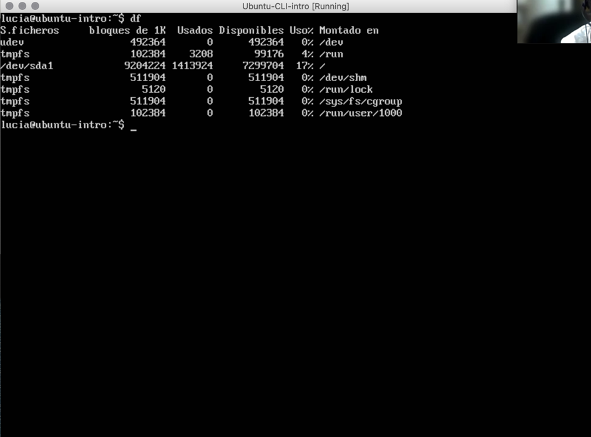

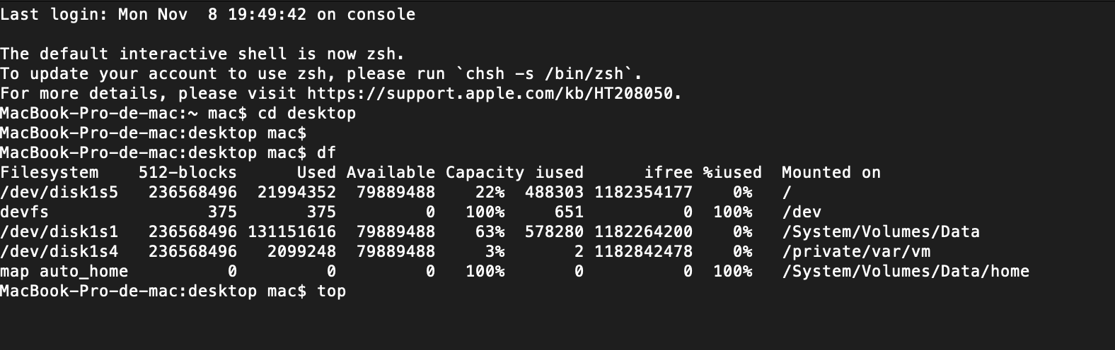

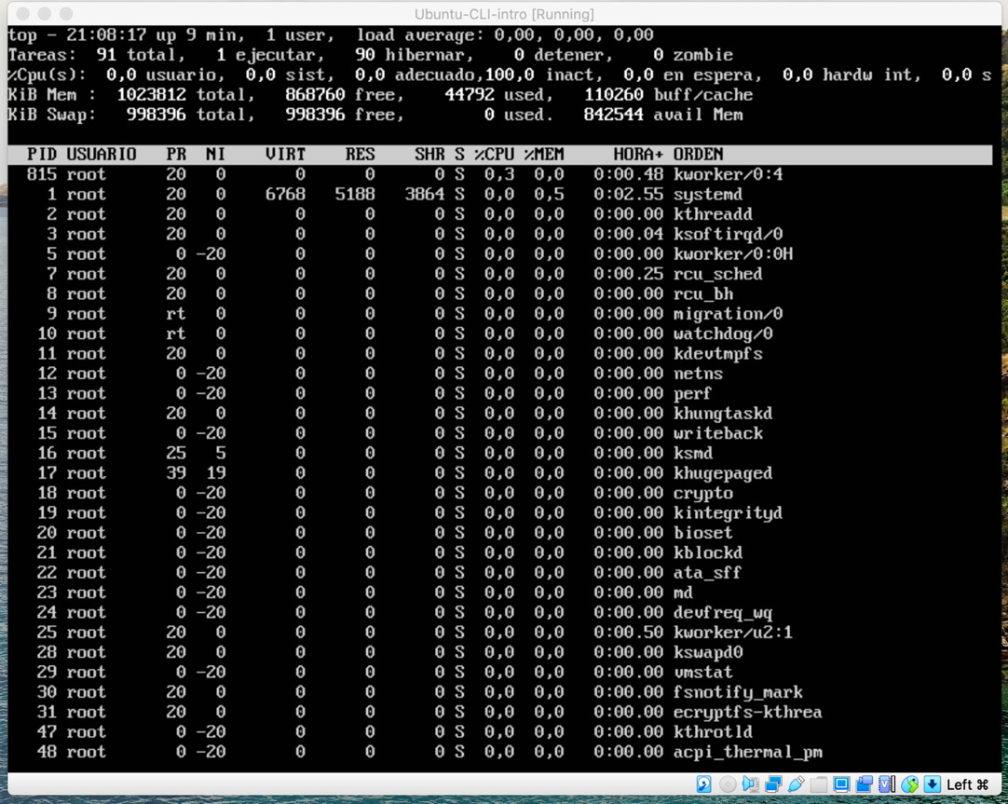

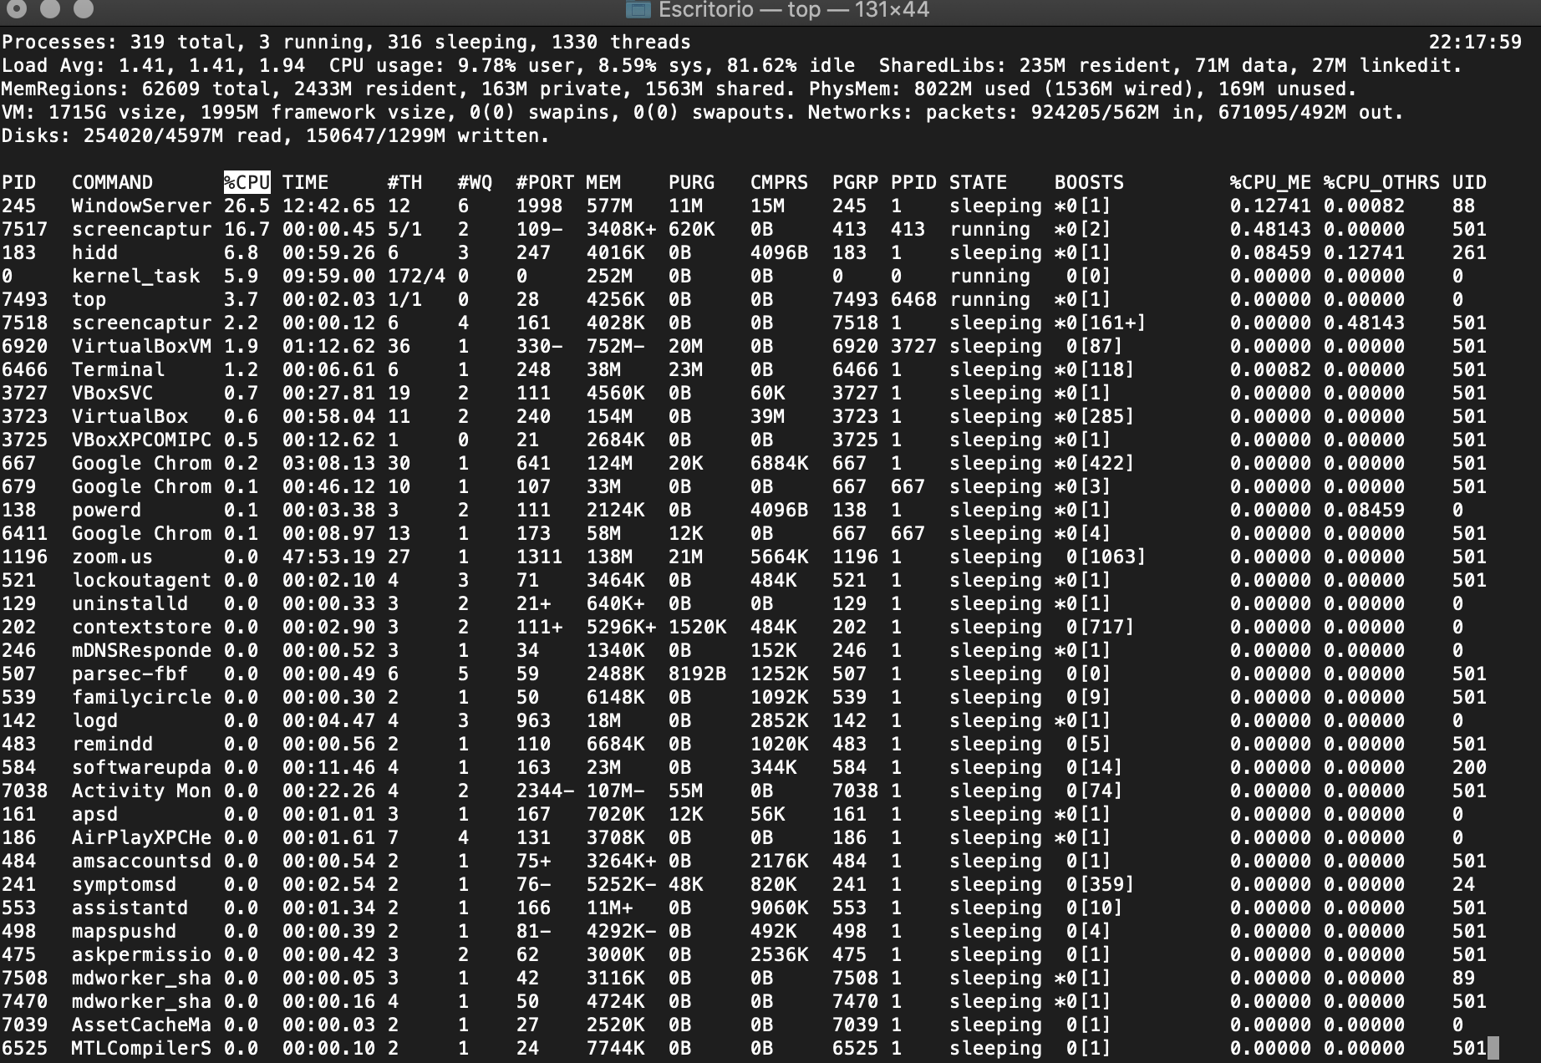

**Desarrollo de consignas.**

1. Lo que se puede visualiza después de ejecutar el primer comando (**df**)**,** lo que hace es mostrar datos de almacenamiento, en el caso de la captura de VirtualBox, me muestra el espacio que utiliza el sistema, en cuando a la captura de la terminal de mi sistema operativo, me muestra el espacio que utiliza el sistema, más el espacio utilizado por los archivos que tengo guardado.

En cuando al segundo comando ejecutado (top) en el VirtualBox, me muestra los servidores tanto el root como el servidor llamado lucia. Luego en la terminal de mi computadora me muestra los distintos servidores ejecutados, como VirtualBox, google chorme, entre otros.

1. Funciones de los comandos.

* DF: nos informa sobre la cantidad de espacio que tenemos en el disco.
* TOP: nos informa sobre el estado del servidor.